Jødisk påske - Pesach
Då Jesus rei inn i Jerusalem på palmesundag var han og læresveinane på veg for å feire den jødiske påska, Pesach. Pesach er jødane si påske, og minner om den tida israelittane var slavar i Egypt under Farao.

Historia om Moses
I fyrste mosebok i Det gamle testamentet i bibelen kan me lese om at israelittane vart ynskt velkomen inn i Egypt. Men etter mange år vart han som bestemte i Egypt- Farao bekymra for at det vart for mange israelittar der. Difor vart israelittane gjort til slavar og Faraoen befalte at alle guteborn som vart føydd skulle drepast. Mora til Moses ville ikkje at hennar born skulle bli drepne. Ho la han difor i ei korg og plasserte korga på elva Nilen. Ho håpa at nokon skulle finne han og ta godt vare på han. Det var dottera til Faraoen som fann Moses i korga på elva. Ho passa godt på Moses. Difor vaks Moses opp i familien til Faraoen.
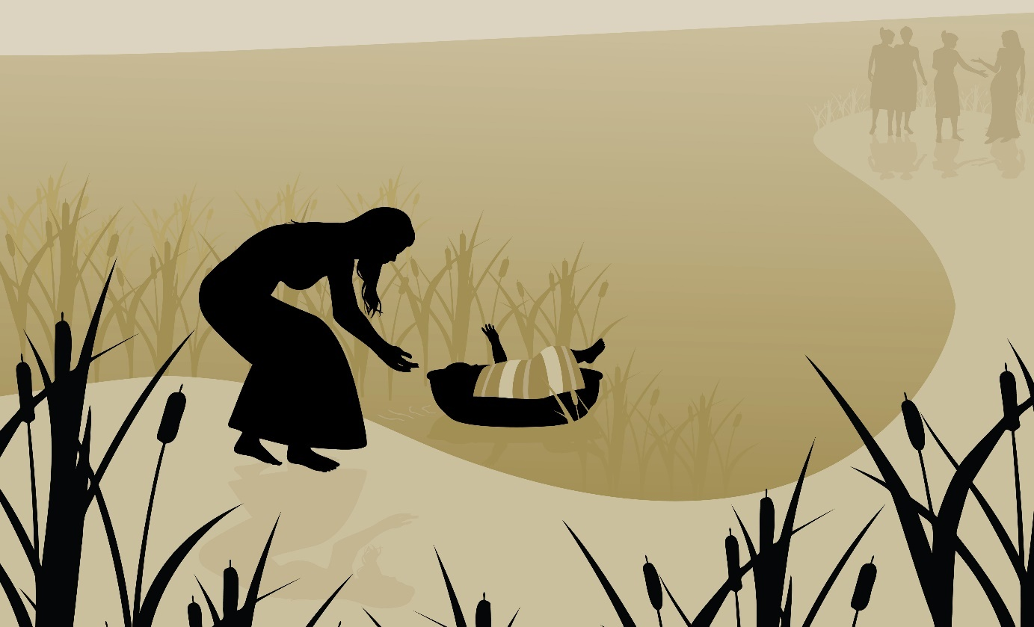
Moses vert lagt i ei korg. Illustrasjon: Adobe Stock
Då Moses vart vaksen viste Gud seg for Moses i ein brennande tornebusk. Gud fortalde han at han skulle hjelpe slavane i Egypt, og at Moses eigentleg var israelitt. Det var hans folk som leid under slaveriet av den mannen han no kalla far. Gud sa til Moses at Moses skulle be Faraoen om å sleppe slavane fri. Moses skulle lede israelittane ut av Egypt og til eit anna land som heitte Kanaans land.

Dei ti landeplagene og den fyrste påska
Moses gjekk til Farao for å få han til å gje israelittane fri, men Farao nekta. Då sendte Gud ti plager over Egypt, mellom anna pest, mørke og grashopper. Til slutt kom den verste plaga av alle: Ein Herrens engel gjekk gjennom gatene i byen og slo i hel alle dei fyrstefødde i kvar familie.
Israelittane hadde på førehand fått ein åtvaring frå Gud gjennom Moses. Dei skulle difor redde seg frå dødsengelen ved å slakte eit lam og smøre blodet frå det på dørstolpane. Engelen gjekk forbi husa der det var blod på dørstolpen, men han gjekk inn i alle andre hus. For å stoppe denne tiande plaga måtte Farao gje israelittane lov til å reise frå Egypt. Det er denne hendinga som dannar bakgrunnen for den jødiske påska.
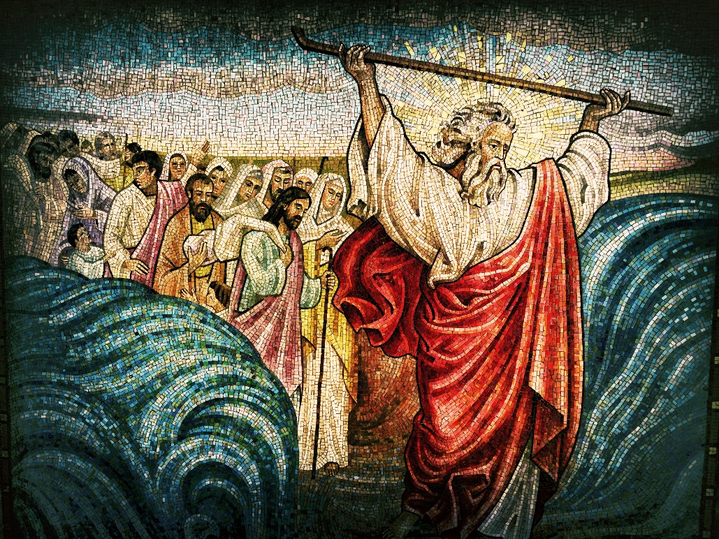
Utvandringa frå Egypt. Illustrasjon: Adobe Stock

Korleis feirar jødane påske?
Den fyrste kvelden i høgtida Pesach- jødisk påske eter jødane eit måltid som kallast for sedermåltidet. Måltidet skal minne jødane om utvandringa frå Egypt. Måltidet byrjar med ei velsigninga av vinen. Sedertallerkenen er ein tallerken med ulike små matrettar som har ei spesiell tyding og meining. I byrjinga av måltidet tenner jødane eit ljos, som dei kallar for sabbatslyset.

Sedertallerken
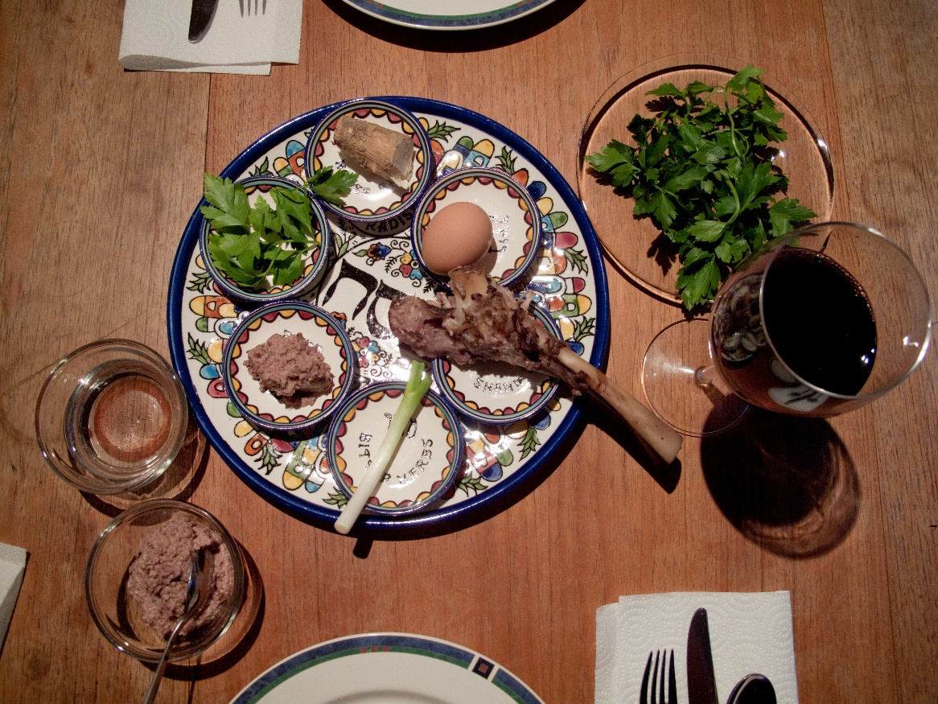
Bilete: Pxhere, Robert Couse-Baker
- Matzah er eit usyra brød, det vil seie eit brød som ikkje har heva. Det er eit flatt brød. Då jødane måtte flykte frå Egypt hadde dei ikkje tid til å heve brøda dei baka.
- Charoset er ein blanding av eple, vin og nøtter. Minner om mursteinsblandinga jødane bruka då dei som slavar måtte byggje for Egyptarane.
- Zroah/Zeroa er beinet i lammelår, kyllingvinge eller kyllinghals. Denne maten skal vere eit symbol på offerlammet som jødane ifølgje 2. Mosebok vart pålagt å slakte og ete rett før flukta frå Egypt.
- Chazeret er bitre urter eller salat som minner om dei bitre minnene frå Egypt.
- Beytzah er eit hardkoka egg som symboliserer heilagdagsofferet som forutan Pesach-offeret vart bore til tempelet.
- Karpas er persille dyppa i saltvatn, slik at vatnet liknar tårar. Dette skal minne om tårane som jødane felte då dei var slavar i Egypt.
- Saltvatn symboliserer jødanes tårar som ein dyppar persille og egg i.
Rekkefølgja for sederkveldens hendingsforløp er skriven i ei bok som kallas Haggada. Haggadaen inneheld mellom anna historia om jødanes slaveri, utgang frå Egypt, forteljingar og forklaringar på korleis sederen skal utførast.
Feiringa av sedermåltidet er både dyster og lystig. Jødane skal minnast om den dårlege tida i Egypt, men òg glede seg over at dei klara å flykte frå slaveriet.

